**Instituto Federal de Educação, Ciência e Tecnologia do Ceará**

**Campus Maracanaú**

**Coordenadoria de Computação**

**Curso de Bacharelado em Ciência da Computação**

**Disciplina: Programação Orientada a Objetos**

**Professor: Igor Rafael Silva Valente**

# ATIVIDADE

**Assunto:**

Reuso de classes.

**Orientações:**

A atividade deve ser executada individualmente e entregue através do ambiente *Google Classroom*.

**Regras de criação dos programas:**

Crie um novo projeto Java denominado **AtividadeReusoDeClasses**. As classes devem possuir os nomes informados no texto. Ao final, o projeto deve ser exportado para um arquivo em formato ZIP.

**Nome completo:**

1. Existem duas formas básicas para realizar o reuso de classes: composição e herança. Explique o significado e cite um exemplo para cada uma.

1. Explique a diferença entre sobrecarga e sobrescrita de métodos. Crie um código-fonte na linguagem Java demonstrando a diferença entre os dois conceitos.

1. Analise o código-fonte do programa Java a seguir e informe quais mensagens serão impressas de acordo com a sequência de execução do programa. **OBS: não execute o código-fonte antes de ter a sua resposta, aproveite para treinar o entendimento dos conceitos.**

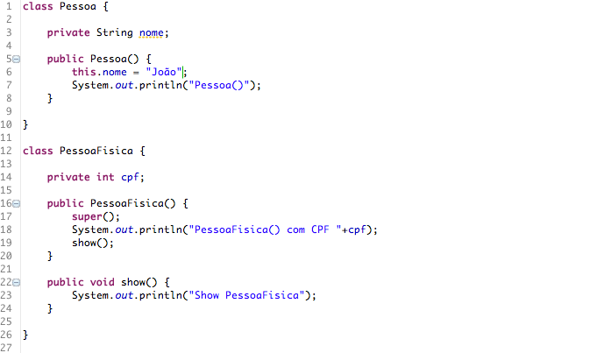

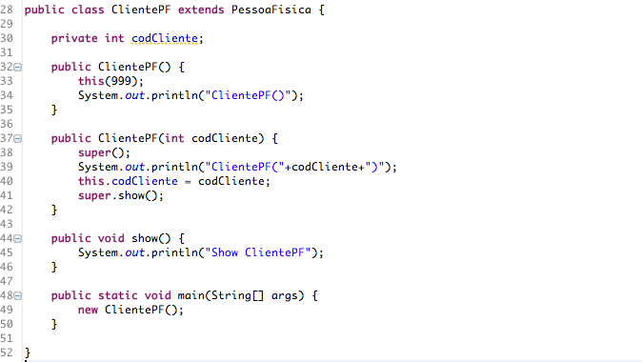

1. Identifique e explique o(s) erro(s) da classe a seguir. **OBS: não execute o código-fonte antes de ter a sua resposta, aproveite para treinar o entendimento dos conceitos.**

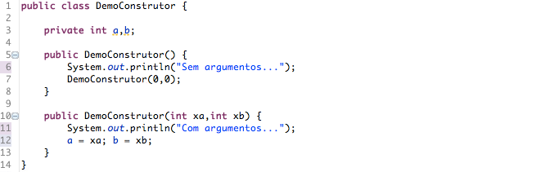

1. Escreva a classe ObjetoGeometrico que representa um objeto geométrico em duas dimensões. Essa classe deve ter um construtor para inicializar o objeto e métodos para mostrar seus dados, calcular e retornar sua área e perímetro. Usando essa classe como base, escreva as classes herdeiras Circulo (contendo duas coordenadas para o centro e um raio), Retangulo (contendo dois valores para os lados) e Triangulo (contendo três valores para os lados), que sobrescrevem os métodos em ObjetoGeometrico. Dicas: A área de um círculo pode ser calculada com Math.PI*r*r, em que r é o raio do círculo. O perímetro de um círculo é dado por 2*Math.PI*r. A área do retângulo é dada por b*h, onde b é um dos lados e h é o outro lado. Seu perímetro é dado por 2*b+2*h. A área de um triângulo é dada por Math.sqrt(s*(s-a)*(s-b)*(s-c)), onde Math.sqrt é a função que calcula a raiz quadrada, a, b e c são os lados do triângulo, e s é a metade do perímetro do triângulo. O perímetro do triângulo é calculado como (a+b+c).

Boa sorte!

Prof. Igor.